Два Петуха согласно, дружно жили;Явилась Курица — и в бой друзья вступили.Чего не делает Aмур?Ах! кто истории не знает бедной Трои?Уж там не петухи за кур,3а женщину дрались и боги, и герои.
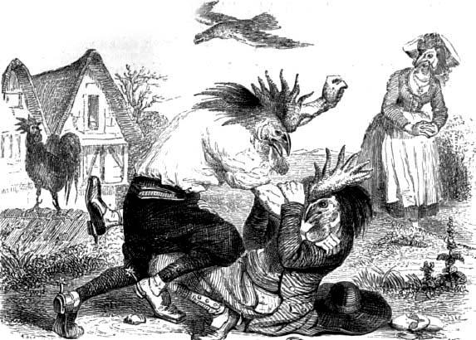
У Петухов бой страшный был:Летели перья вверх клочками,Лилась из гребней кровь ручьями,И наконец, один другого победил.Несчастный со стыдом в густой крапиве скрылся,А тот победою своею возгордился,Стрелою на забор взлетел,Взмахнувши крыльями, запел,
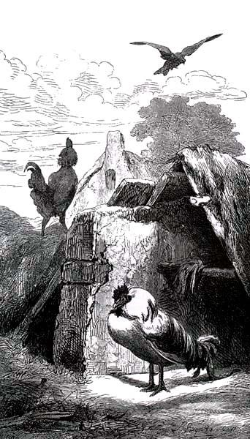
И громкий крик его лишь в воздухе раздался,То в когти он к Орлу голодному попался, —Лишился с жизнию и славы, и утех.Без осторожности опасен и успех.

